沙减办〔2022〕5号

沙坪坝区减灾委员会办公室
关于开展2022年全国防灾减灾日宣传活动
的通知

各镇街、区减灾委员会各成员单位：
今年5月12日是我国第14个全国防灾减灾日。根据《重庆市减灾委员会办公室关于2022年全国防灾减灾日宣传活动及有关工作的通知》（渝减办〔2022〕3号）要求，区减灾办拟定于5月7日至13日开展为期一周的防灾减灾宣传活动。为做好今年全区防灾减灾宣传各项工作，现将有关事项通知如下：
一、活动主题
减轻灾害风险，守护美好家园
二、活动时间
2022年5月7日至13日
三、活动内容
（一）开展“5·12”防灾减灾日集中宣传活动
5月12日，由区减灾办、区应急局主办，区减灾委员会各成员单位协办，在主会场开展全区防灾减灾日集中宣传。其他各镇街要同步在本辖区广场、商圈或主干道组织开展防灾减灾知识现场宣传活动，向群众发放防灾减灾知识手册和宣传资料。
各镇街活动会场背景展板要按照市减灾办统一制定发布的样式制作。
（二）召开防灾减灾工作新闻发布会
由区减灾办、区应急局、区融媒体中心牵头，区减灾委员会各成员单位参与，召开1次防灾减灾工作新闻发布会，向社会发布我区防灾减灾工作重点任务、工程建设推进等情况。
（三）推进防灾减灾应急科普知识“五进”工作
活动期间，各单位要根据本辖区和本行业实际，持续推进防灾减灾应急科普知识进企业、进校园、进社区、进农村、进家庭。要面向社会公众，围绕洪涝、大风冰雹、地震地灾、森林火灾等各类自然灾害，开展各类灾害风险基本知识和防范应对技能宣传教育，特别是加强极端灾害性天气的风险识别和预警响应等内容的宣传普及，开展《突发事件应对法》《防洪法》《防震减灾法》《森林防火条例》和12350有奖举报投诉等政策法规的宣传。
1. 进企业。由各行业主管部门牵头，结合本行业实际，以厂矿企业、施工工地、大型综合体等为重点，开展至少1场防灾减灾知识和防范应对技能宣讲。
统一标语格式：2022年全国防灾减灾宣传周——“进企业”专场 XXX单位主办
2. 进校园。由区教委牵头，广泛在各中小学、幼儿园，重点围绕应对极端灾害性天气和地震地灾等，开展防灾减灾基本知识宣讲、知识竞赛和紧急避险疏散演练等活动。
3. 进农村。由各涉农镇街牵头，结合辖区实际，重点围绕森林火灾、洪涝灾害等，进农村开展至少1场防灾减灾知识和防范应对技能宣讲。
统一标语格式：普及防灾减灾知识，提升避灾避险能力——“进农村”专场 XXX单位主办
4. 进社区。由各镇街牵头，结合辖区实际，重点围绕大风冰雹、地震地灾等，进社区开展至少1场应急演练。
统一标语格式：防灾减灾 人人参与——“进社区”专场 XXX单位主办
5. 进家庭。各镇街要充分发挥网格员作用，积极登门服务，为辖区住户发放防灾减灾宣传手册、折页等宣传资料，要充分利用社区微信群、楼栋群等，向居民推广防灾减灾宣传片，切实提高公众主动避灾避险的意识和能力。
（四）巩固防灾减灾宣传阵地
各单位要利用户外LED屏播放防灾减灾公益宣传片，各部门要积极在企业、校园、医院及各类公共场所张贴宣传海报。各镇街要深入村社、楼栋张贴宣传海报，有农村的镇街要设置不少于3个“坡坎墙”安全生产、防灾减灾大标语宣教工程。
四、有关要求
（一）提高政治站位。今年将召开党的二十大和我市第六次党代会，是“十四五”规划深化推进的关键之年，各单位要立足职能职责，切实把开展好防灾减灾日活动作为贯彻习近平总书记关于防灾减灾救灾重要论述的重要举措，坚持人民至上、生命至上，以“控大事故、防大灾害”为目标，全力以赴防风险保安全护稳定，切实保障人民群众生命财产安全。
（二）科学统筹安排。各单位要加强宣传活动的统筹策划和工作督导，以及宣传活动期间相关重点工作的统筹推进。要结合本单位工作实际和疫情防控总体要求，专题研究、专人负责，制定工作方案，结合汛期防灾减灾救灾工作要求，加强相关专项活动、重点工作的宣传力度，有效助推工作落实。
（三）做好总结报告。各单位要积极通过新闻媒体报道此次宣传活动信息，加强在沙磁荟App等宣传平台的宣传力度。请各单位于5月16日（周一）17时前，将本单位防灾减灾宣传周活动组织开展情况报送区减灾办。每个牵头部门、镇街报送不少于10张活动图片（视频），画面需要能直观的看清活动的主办单位和主题，并注明活动时间、地点、内容等，画面中显示参与活动人数原则上不少于20人，注意画面的活动氛围，拍摄时需同时拍摄宣讲人员和观众，画面中不能出现不文明行为。
联系人：彭翔，电话：65912318；
邮箱：2696974801@qq.com。
宣传资料百度网盘链接（相关资料市应急局正在设计中，可随时关注）：
https://pan.baidu.com/s/1a--BKswAbzkZXmZj6pTcfg
提取码：zufz

附件：1.沙坪坝区防灾减灾日宣传活动联络员回执表
2.镇街“坡坎墙”大标语宣教工程参考

重庆市沙坪坝区减灾委员会办公室
2022年4月24日

（此件公开发布）
附件1

沙坪坝区防灾减灾日宣传活动联络员回执表

单 位 | 姓 名 | 职 务 | 联系方式
请各单位于4月28日17时前将此表发邮箱：2696974801@qq.com

附件2

镇街“坡坎墙”大标语宣教工程参考
（各镇街根据辖区实际情况设立）
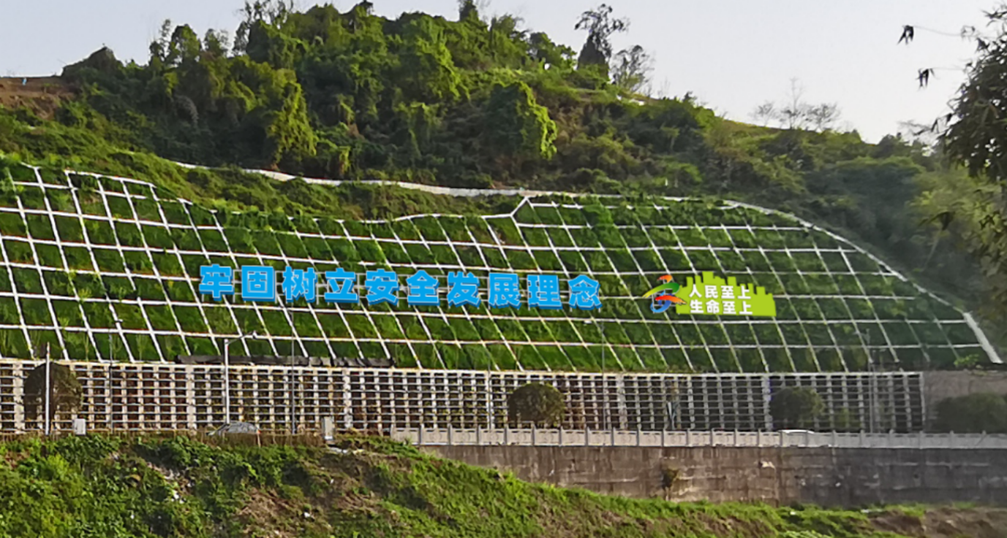

重庆市沙坪坝区减灾委员会办公室 2022年4月24日印发

